1
Brainstorming a brainwrighting
Hlavním principem „bouře mozků“ je produkce co nejvíce nápadů v relativně krátké době a následné posouzení jejich užitečnosti. Po oznámení problému každý z účastníků bezprostředně vysloví (napíše) svůj nápad. V následné fázi mají všichni aktéři povinnost podrobit jednotlivé návrhy kritice. Postupně se touto cestou hledá optimální řešení. V literatuře se setkáváme s nejrůznějšími pojetími této metody. Ve vlastní praxi byl brainstorming realizován vesměs v kombinaci s jinými výukovými metodami, zejména jako vstup do skupinové výuky, mentálního mapování nebo projektu. Metoda je výborným prostředkem rozvoje aktivity a tvořivosti dětí, podněcuje k individuálnímu pojetí úkolu.

Volné psaní
Cílem metody volného psaní je objevit v sobě nečekané nápady a myšlenky a mapovat vlastní myšlenkový proces. Žáci mají za úkol během pěti, u starších dětí až deseti minut psát k tématu vše, co je napadne. Vyjadřují se v celých větách, nemusejí se zabývat stylistickou ani pravopisnou správností. Text není dopředu plánován a ani se k němu zpětně nevracíme, to znamená, že se zde může vyskytnout i myšlenka, která zrcadlí například potíže s koncentrací nebo klima ve třídě. Na konci aktivity žáky nenutíme ke zveřejnění jejich myšlenek. Volné psaní doporučujeme používat jako vstup do aplikace dalších metod, např. mentálního mapování.

Mentální mapy
Mentální mapy jsou označovány rozmanitými názvy: pojmové mapy, myšlenkové mapy, grafické znázornění aj. Všechny tyto postupy jsou pokusem o vizuální znázornění vzájemných vztahů myšlenek a pojmů. Mapování podněcuje děti k tomu, aby se aktivně podílely na přemýšlení, rozpracování a dalším rozvíjení nápadu. Žáci nejen dostávají informaci, nýbrž jsou nuceni ji promýšlet a dávat do vztahu ke svým schématům. Propojováním informace s již existujícími sítěmi znalostí dospívají k novým formám porozumění.
V odborné literatuře se setkáváme s několika variantami vzniku a použití mentálních map. V praxi se nám však osvědčily následující formy:
- mapování příběhů: Metoda je například dobře uplatnitelná v literární výchově či jiných předmětech, v nichž jsou rozvíjeny sociální kompetence dětí. Z přečteného příběhu nebo z jeho výňatku vypíší děti klíčové situace a pojmy. Tyto informace jsou skládány do příběhové mapy, v níž se odráží vztahy příčiny a následku na nejrůznějších dimenzích.
- mapování vědomostí jako forma práce s textem: Mapy mohou být vytvářeny i z probíraného učiva. V textu si děti vyhledávají klíčové informace, mezi kterými hledají různé souvislosti. Pojmová mapa může být též vyhotovena k mapování jakéhokoli tématu, které děti již dobře znají.
- vytváření hierarchií: Dětem je nabídnut seznam několika slov, vztahujících se k určitým pojmům. Cílem aktivity je uvědomění si vztahů nadřazenosti a podřazenosti mezi jevy. Mapa může být doplněna dalšími souvislostmi i napříč hierarchií.
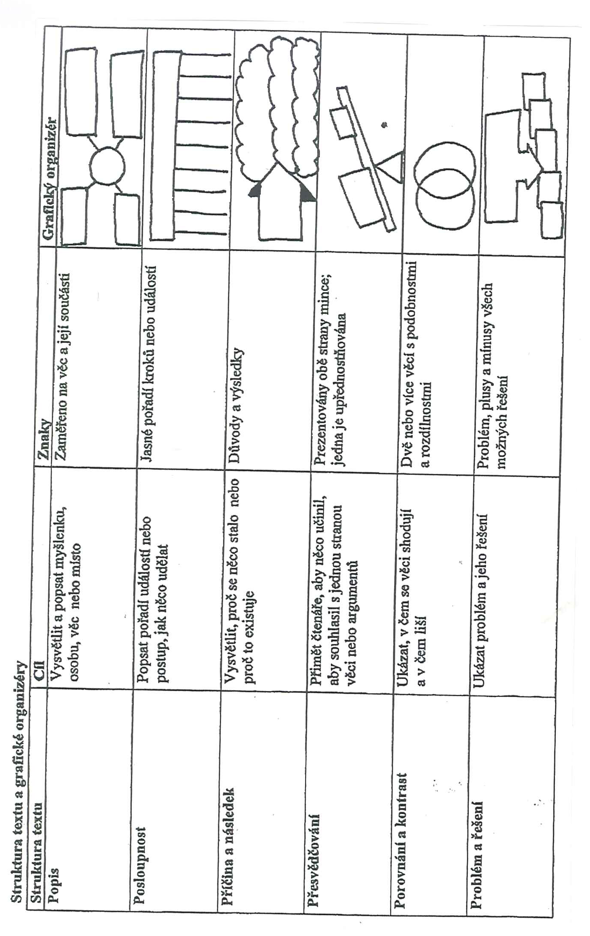
- mapování problémových témat: Počáteční fázi metody lze formovat do podoby volného psaní nebo brainstormingu o problému. Poté jsou názory prodiskutovány ve skupinkách žáků. Po konfrontaci jsou nalezeny společné klíčové pojmy, které se zakreslují do myšlenkových map.

Metody heuristické, řešení problémů
Jsou to postupy podněcující samostatné a tvořivé myšlení a jsou obsaženy ve většině zmiňovaných výukových metod. Podstata této metody spočívá v tom, že nesdělujeme žákům vědomosti přímo. Ve výuce je vedeme k tomu, aby buď zcela samostatně, nebo s přiměřenou pomocí učitele došli k novým poznatkům vlastním myšlenkovým úsilím. Výchozím bodem při problémovém učení je problémová situace. Je to stav, kdy žák při plnění zadaného úkolu narazí na potíž, na něco neznámého, co neví a nemůže to vyřešit na základě dosavadních poznatků.
Problémovou situaci učitel navodí zadáváním problémových úkolů (problémových úloh, otázek). Podmínky vzniku problémové situace jsou mimo jiné závislé na možnostech žáků, na jejich intelektových možnostech a dosavadní znalosti.

2.
Metoda Pětilístek se užívá v úvodních fázích výuky k evokaci nového učiva, anebo v závěrečných fázích ke zjištění pochopení tématu. Cílem je formulování myšlenek, shrnutí tématu a zjištění vlastních znalostí, a postojů. Nejdříve žáky seznámíme se strukturou pětilístku a vysvětlíme, co mají psát v jednotlivých řádcích:
1. řádek: napište jedno slovo (podstatné jména - název, námět, téma)
2. řádek: napište dvě slova (přídavná jména - vyjadřující jaké je téma)
3. řádek: napište tři slova (slovesa - co činí téma?)
4. řádek: napište čtyři slova (věta - souvislé vyjádření o tématu)
5. řádek: napište jedno slovo (synonymum tématu - pointa, vyjádření podstaty)
Žáci podle instrukcí vytváří svůj pětilístek. Následuje prezentace pětilístků.
co (podstatné jméno) ------------------

jaké to je (přídavné jméno) --------------------- ------------------------

co dělá (sloveso) ----------------- ------------------- -----------------

proč je důležitá (věta) ---------------- ----------------- ---------------- -----------------

přejmenování (synonymum) ----------------

Výhoda mentálního mapování spočívá v možnostech rozličného uchopení tématu. Proto je metoda vhodná při respektování vzdělávacích potřeb nadaných žáků, kteří mohou do problému proniknout hlouběji než ostatní žáci ve třídě. Může rovněž být talentovaným žákům nabídnuta jako doplňková individuální aktivita (nadstandardní úkol).
Struktura pětilístku se může odlišovat. Záleží na charakteru výukového předmětu a tématu.

Metody diskusní
V diskusní metodě si účastníci navzájem vyměňují své názory a společně tak dosahují řešení daného problému. Vlastnímu aplikování diskuse předchází dlouhodobější výcvik žáků v řečnických a sociálních dovednostech. Diskusní metodu je zejména u dětí na základní škole vhodné kombinovat s jinými metodami, nebo jí vymezit kratší časové úseky. Nadanějším dětem naopak vyhovují delší časové úseky s možností hlubšího ponoření do tématu. V praxi se nám osvědčilo zadávat diskusní metody jako součást jiných komplexních metod, jako jsou například „přímka postojů“, „obíhající flipy“:
V „přímce postojů“ je ve třídě prostorově vymezena pomyslná přímka: „rozhodně ano - nevím - rozhodně ne“. Učitel vyslovuje konkrétní tvrzení a žáci podle svého názoru zaujímají pomyslné body přímky. U některých výroků se může vyučující déle zdržet, a dát dětem možnost vyslovit svoji argumentaci, popř. změnit svůj názor.
Metoda „obíhající flipy“ je metodou skupinové práce, při níž se ve velké míře uplatňují prvky diskuse. Žáci ve skupině písemně řeší problémový úkol. Po určité době jsou listy s papíry vyměněny mezi skupinami dětí. Každá z nich má šanci dopisovat svoje tvrzení k problematice. Výměna papírů probíhá tak dlouho, dokud žáci nedostanou zpět svůj původní papír. Aktivita je zakončena hromadnou diskusí.

V.CH.D – Vím, chci se dozvědět, dozvěděl jsem se
Výukovou metodu používáme při probírání nové učební látky. Metoda spočívá v tom, žáci si do svých sešitů udělají tabulku. Tabulku může zároveň udělat učitel na tabuli.
Vím | Chci se dozvědět | Dozvěděl jsem se
Po oznámení tématu žáci do prvního sloupce píší, co již o daném tématu ví. Do druhého sloupce si zapisují, co chtějí o daném tématu vědět, co je zajímá. Tento sloupec je sestavován pomocí otázek. Po vyplnění dvou sloupců tabulky je ukončena fáze evokace.
Poté si děti začnou samy vyhledávat informace a pročítat texty o daném tématu. Nyní se zaměřují na 3. sloupec tabulky. Ve třetí reflexní fázi děti pracují samy či ve skupinách. Zde je možnost aktivitu dále diferencovat (nabídka úkolů navíc pro nadanější děti). Nakonec jsou informace shrnuty učitelem a sepsány na tabuli.

K metodám práce s textem můžeme zařadit metodu dvojitý deník, popř. trojitý deník. Cílem metody dvojitý deník je rozvoj kritického myšlení a porozumění textu. Žák dostane k dispozici určitý text, z něhož po opakovaném čtení vybírá myšlenku, která jej zaujala. Tuto myšlenku formuluje do heslovité podoby a zaznamená do přiložené tabulky. Následně zde zdůvodňuje, proč vybral právě onu myšlenku, co mu připomněla, jaké otázky v něm vyvolala. Poté následuje prezentace ve skupině či před třídou.
Myšlenka | Můj komentář
Metoda dvojitý deník podporuje individuální přístup k žáků, který můžeme u nadaných ještě více zdůraznit pomocí zadání tzv. trojitého deníku. Po vyplnění prvních dvou sloupců rozdělíme děti do skupin, uvnitř které koluje tabulka s přidaným sloupcem „komentář spolužáků“. Každé z dětí poté připisuje svůj vlastní postoj k myšlence svého spolužáka až do té doby, kdy se k němu vrátí jeho tabulka. Metoda opět ústí v diskusi a prezentaci.
Myšlenka | Můj komentář | Komentář spolužáků

3.
Metody inscenační
Nadané děti obvykle dobře vnímají školní klima a mezilidské vztahy. Jsou citlivé k sociálním problémům a teoreticky vědí, jak je správně vyřešit. Avšak jejich nerovnoměrný vývoj ve srovnání s rozvinutou kognitivní oblastí a méně vyvinutou sociálně emocionální oblastí jim mnohdy nedovolí přiměřeně reagovat v krizové situaci. Používání inscenačních metod může kladně rozvíjet některé afektivní charakteristiky nadaného žáka a upevňovat jeho pozici ve třídním kolektivu. Na modelových situacích se žáci učí vzájemné toleranci k druhým a používání adekvátních způsobů jednání. Mezi některé konkrétní aktivity, které jsou aplikovány v naší praxi a výzkumném projektu, se řadí tyto metody:
- plášť experta: Cílem metody je pohled na situaci očima experta, i když hlavní aktér nemá „potřebnou kvalifikaci“. Žáci si vyberou roli např. archeologa, nebo spisovatele a v „kůži experta“ shromažďují poznatky, tvrzení, argumenty a návrhy řešení. Nakonec jsou výsledky prezentovány formou představení před třídou. Metoda je oblíbená u nadaných školních dětí, neboť je při hraní spolužáci vnímají lépe než při klasické prezentaci a nepřiřazují jim roli „šprtů“.
- horká židle: Metoda je skvěle uplatnitelná například v literární výchově, jako součást rozboru čteného příběhu. Žáci ve třídě utvoří kruh, do jehož středu postaví židli. Postupně na ni usedají žáci nebo učitel a přijímají roli určité postavy. Děti se hlavního aktéra dotazují na osobní postoje, názory, žádají dovysvětlení událostí a objasnění faktů z příběhu. Zpřesňují se okolnosti života postavy, dovídáme se více o jejích pohnutkách i charakteru. Žáci se mohou vžít do postavy a lépe tak porozumět jejím problémům.
- ulička pravdy: Metoda je podobná metodě horká židle. Žáci se postaví
do dvou řad proti sobě. Vytvoří tak uličku, kterou prochází žák nebo učitel v roli konkrétní postavy. Ostatní hráči procházejícího postupně oslovují. Vyjadřují buď myšlenky postavy, která prochází, sdělují vlastní osobní názory a postoje nebo hodnotí chování postavy. Vždy je předem sděleno, k čemu se mají žáci vyjadřovat. Téma vychází z probírané problematiky.

Práce s textem
Metody práce s textem vycházejí ze snah kritického myšlení. Jeho hlavním cílem je hledání cesty od povrchního k hloubkovému učení.
Jednou z konkrétních aktivit je například metoda I.N.S.E.R.T., umožňující zpracování textu při prvním čtení a uvědomování si jeho obsahu. Metoda rovněž rozvíjí studijní dovednosti dětí.
Během čtení článku se na jeho okraji dělají poznámky, jimiž žák označuje svůj vztah k informacím. Mezi tyto značky a zadání k nim může patřit:
Udělej „fajku“ na okraji textu, jestliže něco z toho, co čteš, potvrzuje to, co jsi věděl/a nebo sis myslel/a, že to víš.
- Udělej „mínus“ na okraji textu, jestliže informace, kterou čteš, je v rozporu s tím, co sis myslel/a.
+ Udělej „plus“ na okraji textu, jestliže informace, kterou čteš, je pro tebe nová
a důvěřuješ jí.
? Udělej „otazník“ na okraji textu, jestliže informaci nerozumíš, nebo by ses o ní chtěl/a dovědět víc.

Znaménky mohou žáci označovat myšlenky v jednotlivých větách nebo celých odstavcích. Následně má každé z dětí připravenou tabulku s určitým počtem sloupců, který odpovídá počtu zvolených znamének.

 | - | + | ?

Tabulka pro metodu I.N.S.E.R.T.

Do každého sloupce, tzn. pod každou značku, si každý individuálně tvoří zápis o konkrétním jevu. V této fázi se děti rovněž učí stručné formulaci hlavní myšlenky. Tabulka umožňuje diskusi ve skupině či dvojici, inspiruje k vzájemným srovnáváním a je také podnětem k hledání nových informací. Výstupem metody mohou být písemné zápisy, kresba, brainstorming aj.
Tato metoda se praxi vyskytuje v nejrůznějších variantách. Nám se osvědčilo práci s textem zařazovat v motivačních a expozičních fázích výuky, kde děti získávají informační základnu k nové tematice a otevírají se jim další problémové úkoly. Lze ji zařazovat i při opakovacích hodinách, v nichž si žáci uvědomí vlastní úroveň zvládnutí problematiky.
Pokud metodu zavádíme do výuky nově, doporučujeme použít velmi krátký text, který budou žáci rozebírat pouze značkami „znám informaci“ a „nová informace“. První texty je vhodné analyzovat společně s učitelem.
Metoda již sama o sobě podporuje individuální přístup k nadaným žákům. Individualizaci můžeme navíc prohloubit nadstandardní variantou této metody. Bystřejším dětem můžeme nabídnout delší či náročnější text, nebo mohou používat více značek pro rozbor textu než ostatní. Změna se může odehrávat i na rozdílných výstupech metody.

